«День семьи любви и верности»
8 июля – 8 день в детском оздоровительном лагере
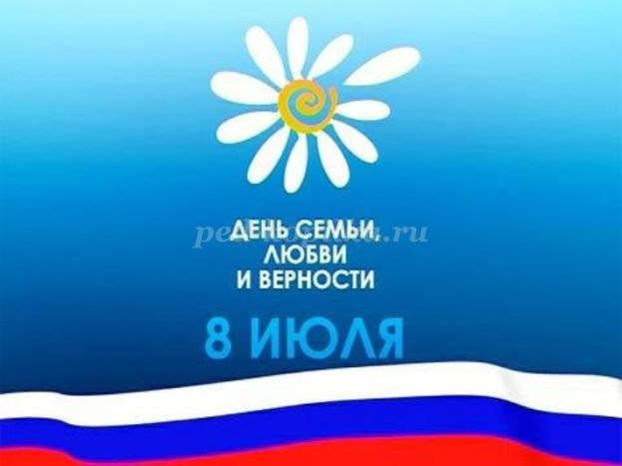
С утра в нашем лагере в гостях агитбригада «Визит». С большим интересом ребята участвовали в игровой программе «Мы за здоровый образ жизни!»
Все следующие мероприятия были посвящены празднику «День семьи, любви и верности».
Культорганизаторы СДК рассказали ребятам историю этого праздника и показали мультфильм «Сказ о Петре и Февронии». Закончился день песней в подарок «Все о любви». Все отряды приняли акивное участие в концерте: в их сполнении прозвучали песни и стихи о семье, о маме, о детях. Были исполнены зажигательные танцы. Домой дети пошли в хорошем настроении.

